**Enquête Capuche**

# Nouvelle compétences utilisées dans ce TP

|  |
| --- |
| * SELECT … FROM … : faire des sélection * WHERE : ne sélectionner que les lignes respectant une certaine condition * Renommage de colonne (avec AS) ou de table * Fonctions :   + COUNT : comptage de lignes   + ALL, MAX, AVG * Jointures avec le produit cartésien et INNER JOIN … ON … * GROUP BY : Partitionnement de lignes en fonction de conditions * DISTINCT : sélection de valeurs différentes |

# Description de la base de données

La base de données décrite ci-dessous représente les notes d’élèves de classes d’une école (collège et lycée).

Il y est représenté les informations d’une personne (qui est soit un élève, soit un professeur, mais pas les deux). Un élève est admis pour l’année à une classe d’un certain niveau (6ème, 5ème, etc.). Un professeur peut enseigner une matière dans une classe, et aussi organiser des contrôles là où il enseigne. Chaque élève est noté aux contrôles de sa classe.

# Tables

## MCD (Modèle Conceptuel des Données)

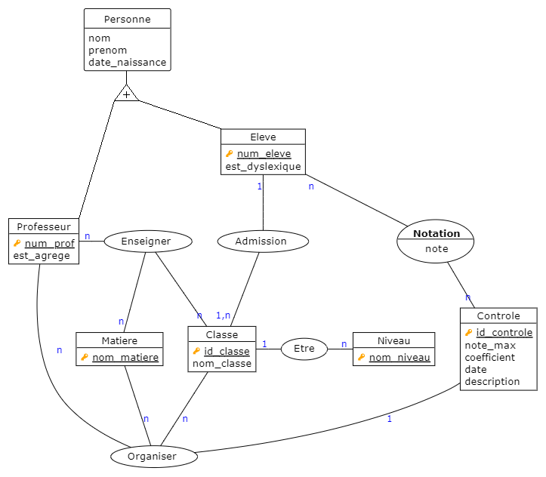

## Schéma rationnel

|  |
| --- |
| PERSONNE (nom, prenom, date_naissance)  ELEVE (num_eleve , nom, prenom, date_naissance, #classe, est_dyslexique)  PROFESSEUR (num_prof, nom, prenom, date_naissance, est_agrege)  CLASSE (id_classe, nom_classe, #niveau)  NIVEAU (nom_niveau)  MATIERE (nom_matiere)  ENSEIGNER (#prof, #matiere, #classe)  CONTROLE (id_controle, #prof, #matiere, #classe, note_max, coefficient, date, description)  NOTATION (#eleve, #controle, note) |

# Scénario

Étape 1

Votre professeur vous partage une information importante de la part du directeur : une personne a été surprise par les caméras de surveillance à trifouiller dans les serveurs de l’école. Selon les administrateurs réseau, cette personne a modifié la base de données de l’école, et plus précisément la base de données des notes des élèves. Une théorie probable est que cette personne ait tenté d’ajouter des fausses notes. Cette personne semblait adulte, mais rien ne peut le confirmer.

Votre professeur vous confie une mission : vous devez retrouver le coupable. Pour cela, il vous est donné l’accès à la base de données des notes de l’année. Peut-être existe-il des indices à l’intérieur qui vous permettront de résoudre cette enquête ?

Tout d’abord, affichez la liste des élèves.

Il semble y avoir un nombre important d’élèves. Affichez le nombre d’élèves au total.

Indice

Utilisez la fonction d'agrégation COUNT pour compter le nombre d'enregistrements dans une table.

Étape 2

Oula ! Il va être difficile d’analyser tout ça à la main. Essayons quelque chose d’autre. L’informaticien vous informe que les professeurs avaient rentré environ 13096 notes en tout avant l’intrusion, et qu’exactement 908 notes d’élèves étaient maximale (c’est-à-dire lorsque la note est égale à la note maximale soit : 20/20, 10/10 ou 5/5). Vérifiez si c’est toujours le cas. Pour les notes maximales, au moins deux styles de requêtes différentes sont attendus.

Indice

Il est possible de regrouper des tables grâce à un produit cartésien suivit d’une condition sur ses colonnes.

Une autre technique serait d’utiliser la jointure INNER JOIN.

Étape 3

Bien ! 50 notes maximales ont l’air d’avoir été rajoutées cette nuit. Cherchons maintenant si un élève a un nombre anormal de notes. D’abord, trouvons le nombre moyen de notes par élève pour pouvoir s’y référer dans nos comparaisons. Au moins deux réponses sont attendues.

Indice

Pour la première, utilisez la fonction AVG.

Pour la deuxième, vous devez utiliser le mot clé DISTINCT. La moyenne peut être calculée de cette manière : $moy= \frac{nbr_notes}{nbr_eleve}$

Étape 4

Trouvez maintenant l’élève ayant le plus de notes de toute la base de données. Nous avons besoin de son numéro élève, son nom, son prénom et sa classe. Au moins deux réponses sont attendues.

Indice

Vous pouvez utiliser les fonctions ALL ou MAX qui peuvent être utiles pour vérifier si un certain nombre est supérieur ou égal à tous les autres.

Étape 5

Combien de fois cet élève a été noté ?

Étape 6

Afficher la note obtenue et la note maximale obtenue pour chaque contrôle de cet élève.

Étape 7

En regardant les dernières notations attribuées à cet élève, celui-ci semble extrêmement suspect. Mais avant de sauter sur une conclusion trop rapidement, vous décidez d’enquêter un peu plus. Affichez la liste des notes de cet élève ayant la note maximale, le nom de la matière, le nom et prénom du professeur, la date du contrôle et sa description. Y trouvez-vous une information intéressante ? Si oui, communiquez-la à votre professeur, vous avez peut-être résolu l’enquête !